המחלקה להנדסת תוכנה

פרויקט גמר – תשפ"א

מזכירה ממוחשבת לרופאים פרטיים

Computerized Secretary for Private Doctors
מאת
שלמה יצחק שוורץ
302163548

מנחה אקדמי: מר זחיקה איהאב אישור: תאריך:
רכז הפרויקטים: דר' אסף שפנייר אישור: תאריך:
תוכן
מערכות ניהול הפרויקט 3
מידע נוסף 3
מבוא 3
תיאור הבעיה 3
נגישות 3
יעילות 4
ידידותיות 4
הבעיה מבחינת הנדסת תוכנה 4
תיאור הפתרון 4
תיאור כללי 4
מסכים 5
כניסה ורישום 5
חיפוש 5
קביעת תור 5
תורים (מטופל) 5
תורים (רופא/מרפאה) 5
שיחות (רופא/מרפאה) 6
שיחות (מטופל) 6
פרטי תור 6
חיפוש הערות ביקור 6
תרשימים 6
רכיבי המערכת 6
דיאגרמות אופן שימוש 7
נתוני משתמשים – מודל ישויות קשרים 7
קביעת תור – תרשים רצף 8
משוב 8
21/01/2021 8
תוכנית בדיקות 9
על הלקוח 10
קביעת תורים 10
תקשורת עם מטופלים 11
עזרה לרופא 11
פלטפורמות 11
טבלת סיכונים 11
נספחים 12
שרטוטי מסכים 12
תרשימים 15
תכנון הפרויקט 17
דרישות 18
דרישות פונקציונליות 18
דרישות לא-פונקציונליות 18

מערכות ניהול הפרויקט
# | מערכת | מיקום
1 | מאגר קוד | https://github.com/Lestibournes/Computerized-Secretary-for-Doctors
2 | יומן | https://github.com/Lestibournes/Computerized-Secretary-for-Doctors/wiki/Journal
3 | ניהול פרויקט | https://github.com/Lestibournes/Computerized-Secretary-for-Doctors/issues
4 | סרטון גרסת אלפא | https://www.dropbox.com/s/lzc1792y36c94yr/CSFPD - Alpha.webm?dl=0

מידע נוסף
סוג הפרויקט | יוזמה של המנחה
פרויקט מח"ר | לא
פרויקט ממשיך | פרוייקט חדש

מבוא
לרופאים, כמו בעלי מקצוע אחרים, יש צורך לנהל את זמנם ואת התקשורת עם הלקוחות בצורה יעילה ונגישה על מנת למקסם את איכות השירות ושביעות רצון הלקוחות ויחד עם זאת לצמצם ככל הניתן את הזמן, ולכן ההכנסה, שהולכים לבזבוז.
לרופאים בקופות חולים יש את המערכות של קופת החולים שמנהלות עבורן את שירותי המזכירות של המרפאה, אולם רופאים פרטיים נאלצים להשתמש במערכות אשר מספקות רק חלק מצרכיהם בצורה לקויה.
אנו רוצים ליצור מערכת של שירותי מזכירות שתכלול מערכת ניהול תורים המותאמת לצרכי הרופאים כמו גם ניהול של תקשורת בין רופא למטופל, הכוללת מספר דרכי התקשרות ושיתוף של מסמכים רפואיים ביניהם.

תיאור הבעיה

נגישות
חשוב לרופאים לספק למטופליהם את רמת הנגישות הגבוהה ביותר. בתחום קביעת התורים זה אומר שהם זקוקים לדרכים פשוטות לקביעת תור המתאימות לקהל המטופלים, בין אם דרך אפליקציה או בשיחת טלפון.

יעילות
זמן זה כסף. תורים ארוכים מידי מבזבזים את זמנו של הרופא וגורמים לו להפסד הכנסה. לכן חשוב לקבוע תורים בצורה המיטבית לפי צרכי החולה. תורים מוחמצים הם חלון גדול של זמן שהולך לאיבוד. לכן חשוב לוודא מראש שכל מטופל אכן יגיע, ואם לא, למלא את חלון הזמן שייפתח על ידי קביעת תור למטופל אחר.

ידידותיות
יש לתת לכל מטופל את מלוא הזמן הדרוש ומלא תשומת הלב על מנת להעניק את החוויה והטיפול המיטביים. לכל יש לדאוג שהתורים לא יהיו קצרים מידי ושהמערכת תעזור לרופא לזהות את המטופל, לזכור את פרטיו, ולא תסיח את דעתו מהאדם שמולו ומהטיפול שהוא מעניק.

הבעיה מבחינת הנדסת תוכנה
- אינטגרציה של מערכת מענה אוטומטי ושיחות רובוטיות.
- אינטגרציה של API חיצוני (וואטסאפ, חייגן).
- צד לקוח בשתי פלטפורמות שונות (ווב, אנדרואיד).
- עיצוב ואבטחת בסיס נתונים.
- תמיכה ברב-לשוניות (internationalization), בפרט עברית וערבית.
- התאמת התכונות והממשק להעדפות הרופא והמרפאה.

תיאור הפתרון

תיאור כללי
מערכת אחת עם בסיס נתונים אחד ישרת את כל הרופאים, מרפאות, ומטופלים. המשתמשים יגשו למערכת דרך אפליקציות ווב ואנדרואיד. המידע של המטופלים ימודר כך שלכל רופא או מרפאה יהיה רק את המידע שהמטופל שיתף איתם, ולא תינתן גישה למידע שהמטופל שיתף עם רופא או מרפאה אחרים.
צד השרת יתקשר עם שירותים חיצוניים שונים לצורך שליחת תזכורות תורים דרך מייל, מסרונים, או הודעות טלפוניות, כמו גם מערכת תפריטים טלפונית לקביעת תורים.
צד הלקוח יספק הודעות פוש לדפדפן או לטלפון עבור תזכורות תורים ויקושר ליכולות מקומיות כמו פתיחת התכתבות בוואטסאפ’ חיוג בטלפון, ושיחה מזוהה.

מסכים

כניסה ורישום
יכיל אפשרות למשתמשים רשומים להיכנס למערכת ולמשתמשים חדשים להירשם. [איור 1: מסך רישום , איור 2: מסך כניסה ]

חיפוש
חיפוש של רופאים ומרפאות לפי שם, מיקום, או תחום עיסוק. [איור 3: מסך חיפוש רופאים ]

קביעת תור
יאפשר למטופל לבחור את המועד הרצוי לו. משך התור ייקבע בדרך הרצויה לרופא – לפי סוג התור שהמטופל מבקש, לפי שאלון שהמטופל יידרש למלא, או לפי אורך קבוע. כדי שהתור ייקבע בפועל המטופל יידרש לוודא את קביעת התור בדרך התקשורת שתשמש לווידוא הגעה סמוך למועד התור על מנת לוודא שאכן יוכל לקבל את התזכורת. [איור 4: מסך קביעת תור ]

תורים (מטופל)
יציג רשימה של תורים שעברו ותורים עתידיים. לחיצה על תור תפתח את פרטי התור. [איור 5: מסך רשימת תורים (מטופל) ]

תורים (רופא/מרפאה)
יציג לוח של תורים עם תצוגה של יום אחד או של שבוע. צבעים שונים לסוגי תורים שונים. לחיצה על תור תראה את פרטי התור והמטופל, כולל פתיחת שיחה עם המטופל בלחיצת כפתור. מזכירות תוכלנה לשלוח לרופא המטפל התראה על הגעת המטופל בלחיצת כפתור. [איור 6: מסך לוח תורים (רופא) ]

שיחות (רופא/מרפאה)
עבור רופאים ומרפאות שמאפשרים שיחות (צ’ט) בתוך האפליקציה, יראה רשימה של מטופליהם שהיו בקשר עימם דרך האפליקציה ויאפשר לפתוח איתם בשיחה ללא קשר לתור מסויים. מסך זה מצויין בנפרד ממסך השיחות של המטופל מכיוון שאותו משתמש יכול להיות גם מטופל וגם רופא או מזכירה ולכן יש צורך בהפרדה. [איור 7: מסך שיחות עם מטופלים ]

שיחות (מטופל)
רשימה של כל השיחות של המטופל עם הרופאים והמרפאות השונים שהמטופל היה איתם בקשר ואפשרות לפתוח שיחה איתם ללא קשר לתור מסויים. [איור 8: מסך שיחות עם רופאים ]

פרטי תור
יאפשר לראות ולשנות את הזמן של התור, פרטי המטופל, צ’ט בין הרופא למטופל בנוגע לאותו תור, שיתוף מסמכים הקשורים לתור, ועבור הרופא רישום הערות ביקור. [איור 9: מסך פרטי תור ]

חיפוש הערות ביקור
יאפשר לרופא לבצע חיפוש טקסט חופשי בכל הערות הביקור ולפתוח אותן לקריאה. [איור 10: מסך חיפוש הערות ביקור ]

תרשימים

רכיבי המערכת
ראה:תרשים 1: רכיבי מערכת

Scripting
ה"דבק" שיחבר בין בסיס הנתונים לבין המערכות החיצוניות. לדוגמה, תסריט שיאזין לאירוע של קביעת תור חדש ויגיב לכך על ידי שליחת הודעת אישור במסרון.

SMS, Email, Robocall
מערכות אחרות שעשויות להיות חיצוניות שישמשו לשליחת תזכורות תורים בתגובה לאירועים בבסיס הנתונים (כלומר, כשהתור מספיק קרוב).

Phone Menu
מערכת חיצונית שתשמש לסיפוק תפריט טלפוני לקביעת תורים.

דיאגרמות אופן שימוש
התרשים הבא מתאר שימוש במערכת על ידי מטופל:
תרשים 2: דיאגרמת אופן שימוש - מטופל
התרשים הבא מתאר את אופן השימוש במערכת על ידי רופא:
תרשים 3: דיאגרמת אופן שימוש - רופא
(הרשמה והתחברות מתוארים כבר בתרשים אופן שימוש עבור מטופל)

נתוני משתמשים – מודל ישויות קשרים
לכל משתמש יש פרטים אישיים שמזהים אותו ומאפשרים ליצור איתו קשר. בנוסף, משתמשים יכולים להיות גם רופאים (ובהמשך, מזכירות). כל רופא עובד בלפחות מרפאה אחת, ולכל מרפאה יש לפחות רופא אחד. המטופלים יכולים להתכתב עם הרופאים (ובהמשך, מזכירות), עם התכתבות נפרדת לכל מרפאה ואפילו לכל תור.
תרשים זה מתאר את מבנה בסיס הנתונים הנדרש לצורך קביעת תורים, וכולל הגדרות של מטופלים, רופאים, מרפאות, לו"ז של הרופא לקבלת מטופלים לפי מרפאה, והתורים עצמם:
תרשים 4: מודל ישויות קשרים
תרשים זה מתאר את הטבלאות לשמירת ההתכתבויות בין הרופא למטופל:
תרשים 5: מודל ישויות קשרים - שיחות

קביעת תור – תרשים רצף
תרשים 6: תרשים רצף - קביעת תור

משוב

21/01/2021

ד"ר ארי גרינספן
לא ברור מה לעשות בעמוד הראשון. לתת כותרת יותר ברורה, כגון "קבע תור עם רופא". הכפתור לביצוע קביעת התור לא תמיד מופיע אלא אם גוללים למטה. לשלוח תזכורת אוטומטית במייל.

תוכנית בדיקות
הבדיקה | תיאור בדיקה | שלבי בדיקה | בדיקת נתונים (קלט) | תוצאות אמיתיות | תוצאות צפויות | עבר/נכשל
1 | רישום משתמש חדש באנגלית עם פרטים תקינים | - הכנסת שם פרטי באנגלית  - הכנסת שם משפחה באנגלית  - הכנסת כתובת מייל תקינה וקיימת  - הכנסת סיסמה תקינה  - הכנסה של אותה סיסמה פעם שנייה  - לחיצה על כפתור "רישום" | - שם פרטי: John  - שם משפחה: Podhortz  - מייל: s.y.schwarz@gmail.com  - סיסמה: KaQ6ujT8NP5V3Nk | נוצר משתמש חדש במערכת ושמו נשמר בבסיס הנתונים. | הרישום יתבצע בהצלה. יווצר משתמש חדש במערכת, ויישמר מסמך חדש עם שמו בבסיס הנתונים. | עבר
2 | כניסה של משתמש קיים עם פרטים תקינים | - הכנסת כתובת מייל של המשתמש  - הכנסת הסיסמה של המשתמה  - לחיצה על כפתור "כניסה" | מייל: s.y.schwarz@gmail.com  סיסמה: KaQ6ujT8NP5V3Nk | המשתמש מועבר למסך חיפוש רופאים ושמו וכתובת המייל שלו מופיעים בראש הדף. | המשתמש יועבר למסך הראשי.  שמו וכתובת המייל שלו יופיעו בראש המסך ביחד עם כפתור "יציאה". | עבר
3 | כניסה של משתמש קיים עם מייל נכון וסיסמה שגויה | - הכנסת כתובת המייל של המשתמש  - הכנסת סיסמה שגויה  - לחיצה על כפתור "כניסה" | מייל: s.y.schwarz@gmai.com  סיסמה: Kaq6ujT8NP5V3Nk | כלום. | הודעת שגיאה. המשתמש לא עובר למסך אחר ולא מחובר למערכת. | נכשל
4 | חיפוש רופא קיים לפי אות בשמו, מיקום, ותחום התמחות | - הכנסת האות בשדה השם.  - בחירה בעיר.  - בחירת תחום התמחות.  - לחיצה על הכפתור "חפש". | אות: k  עיר: Jerusalem  תחום התמחות: Skin | נמצאה תוצאה:  Mark Stone, Skin, Neverland  (תוצאה זו היא מנתוני דמה שהוכנסו לצורך בדיקה) | הרופא המבוקש יופיע היכנשהו בתוצאות. | עבר
5 | חיפוש רופא קיים בעיר שבה אינו נוכח | - הכנסת האות בשדה השם.  - בחירה בעיר.  - לחיצה על הכפתור "חפש". | אות: z  עיר: Jerusalem | לא נמצאו רופאים. | הרופא המבוקש לא יופיע בתוצאות. | עבר
6 | קביעת תור לרופא | - בחירה ברופא מתוך רשימת הרופאים בחיפוש.  - בחירה בסוג תור.  - בחירה בתאריך.  - בחירה בשעה.  - לחיצה על הכפתור "שלח" | רופא: John Podhortz  סוג תור: Follow Up  תאריך: 24/01/2021  שעה: 12:15 | הודעה שהתור נקבע בהצלחה. | הודעה שהתור נקבע בהצלחה. | עבר
התוכנה שלנו מתחלקת לארבעה חלקים: צד לקוח בדפדפן, צד לקוח באנדרואיד, צד שרת, ושירותים חיצוניים בשרת.
צד השרת מיושם כאוסף של פונקציות שיש לבדוק בבדיקות יחידה. צד השרת הוא קריטי במיוחד מכיוון שיש להבטיח גם את פרטיות המידע וגם את נכונותו. לכן נרצה לבדוק אותו בצורה יסודית באמצעות בדיקות יחידה לכל פונקציה. נרצה גם לבצע בדיקות אינטגרציה בין רכיבי השרת השונים, כגון בין בסיס הנתונים לבין Server-Side Scripting. בנוסף בצד השרת יש שילוב של שירותים חיצוניים שמופעלים בתגובה לאירועים בשרת ושהשרת מגיב אליהם. נרצה לבצע בדיקות מערכת על מנת לוודא שהם מופעלים כנדרש בתגובה האחד לשני.
צד הלקוח בדפדפן מתחלק לשני חלקים: פונקציות ורכיבי ריאקט. את הפונקציות יש לבדוק באמצעות בדיקות יחידה. את רכיבי הריאקט יש לבדוק ידנית בבדיקות UI/UX. כנ"ל עבור האפליקציה באנדרואיד.

על הלקוח
הלקוחות שלנו הם רופאים פרטיים שאינם נהנים משירותי המחשוב של ארגונים גדולים כגון קופות חולים ולכן זקוקים לשירותי מחשוב ואוטומציה במרפאות שלהם אבל אינם מוצאים פתרון קיים התואם לצורכיהם.
לקוחות הפרוייקט:
- ד"ר גרי גרינספן – רופא שיניים עם קליניקה פרטית בתלפיות.
- ד"ר פרי מילמן – רופאה ומנתחת גסטרו לילדים. בעלת מרפאה פרטית ומבצעת ניתוחים בבית החולים הדסה.
- ד"ר אלכסנדר דופרק – רופא ילדים בעל מרפאה בבית וגן.סקר שוק

קביעת תורים
תכונה | דוקתורים | Tor4You | Yoman | Odoro | CSFPD
אורך תור לפי סוג התור | ❌ | ❌ | ❌ | ❌ | ✔️
אורך תור לפי שאלון למטופל | ❌ | ❌ | ❌ | ✔️ | ✔️
אורך תור ידני על ידי מזכירה | ❌ | ❌ | ❌ | ❌ | ✔️
אורך תור אוטומטי חכם | ❌ | ❌ | ❌ | ✔️ | ❌
קביעת תור בתפריט טלפוני | ❌ | ❌ | ❌ | ❓ | ✔️
ווידוא תורים | ✔️ | ✔️ | ✔️ | ✔️ | ✔️
חדרים לטיפולים שונים | ❌ | ❌ | ❌ | ❌ | ✔️

תקשורת עם מטופלים
תכונה | דוקתורים | Tor4You | Yoman | Odoro | CSFPD
צ'ט עם המטופל | ❌ | ❌ | ❌ | ❌ | ✔️
שילוב וואטסאפ וחייגן טלפון | ❌ | ❌ | ❌ | ❌ | ✔️
שיחה מזוהה של מטופלים | ❌ | ❌ | ❌ | ❌ | ✔️
תמונות פרופיל של מטופלים | ❌ | ❌ | ❌ | ❓ | ✔️

עזרה לרופא
תכונה | דוקתורים | Tor4You | Yoman | Odoro | CSFPD
הודעה כשמטופל מגיע | ❌ | ❌ | ❌ | ❌ | ✔️
כרטיס מטופל עם פרטיו | ❌ | ❌ | ❌ | ✔️ | ✔️
שילוב עם מערכות קיימות | ❌ | ❓ | ❌ | ✔️ | ❌
הערות ביקור | ❌ | ❌ | ❌ | ❌ | ✔️

פלטפורמות
תכונה | דוקתורים | Tor4You | Yoman | Odoro | CSFPD
אפליקציית ווב | ✔️ | ✔️ | ✔️ | ✔️ | ✔️
אפליקציית אנדרואיד | ❌ | ❌ | ❌ | ❌ | ✔️

טבלת סיכונים
עדיפות | תיאור הסיכון | בעלים | השפעה אפשרית | התסברות | חומרת השפעה | רמת סיכון | התמודדות
1 | פרצות אבטחה או בעיות במידור המידע בין המשתמשים | המפתח (אני) | מערכת שאינה שומרת על הפרטיות אינה שמישה בעולם האמיתי | 0.9 | קריטית | 1 | ייעוץ חיצוני של מומחה אבטחה
2 | לו"ז אופטימיסטי מידי | המפתח (אני) | אין מספיק זמן לפתח כל תכונה | 0.7 | בינונית | 3 | לתת הרבה זמן לכל שלב בפיתוח
3 | לא לקבל משובים מספיקים מהלקוחות | המפתח (אני) | לא יודע מה הבעיות ומה חסר | 0.5 | בינונית | 3 | להביא את המערכת בפני הלקוחות בתדירות מסויימת ולתשאל אותם לעומק

נספחים

שרטוטי מסכים
איור 1: מסך רישום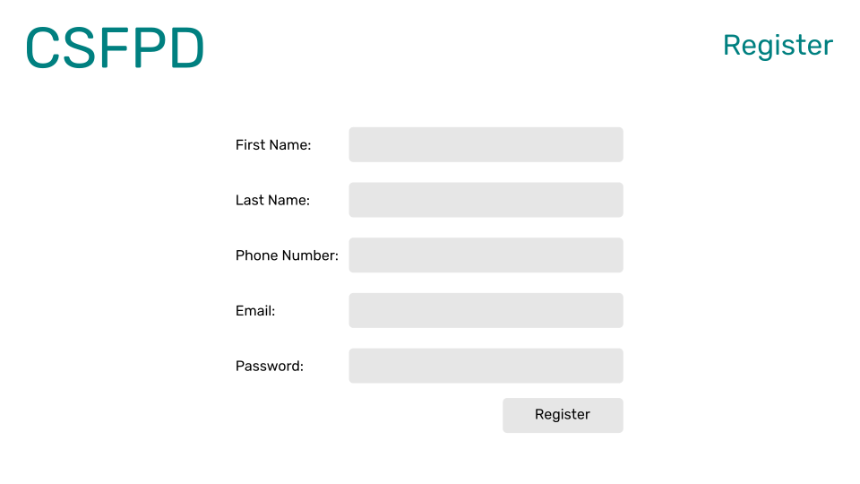
איור 2: מסך כניסה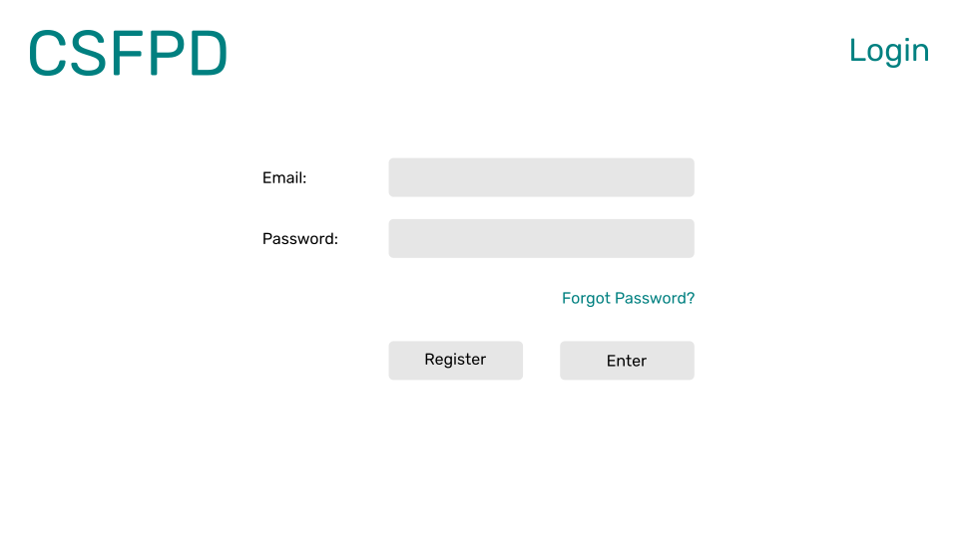
איור 3: מסך חיפוש רופאים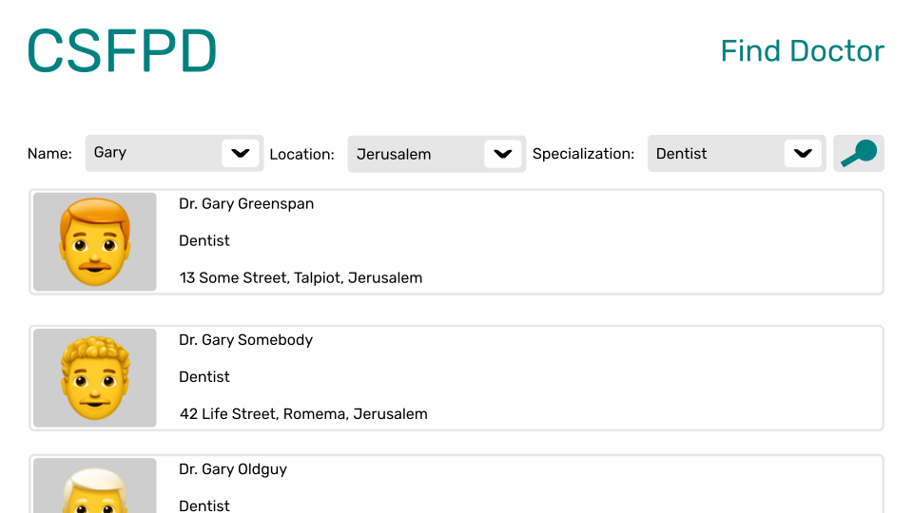
איור 4: מסך קביעת תור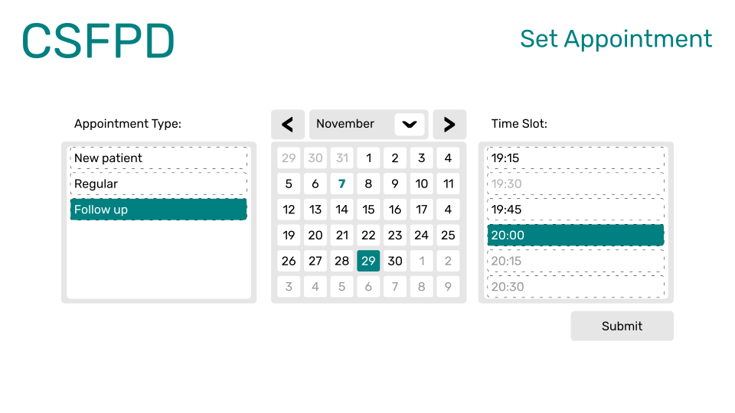
איור 5: מסך רשימת תורים (מטופל)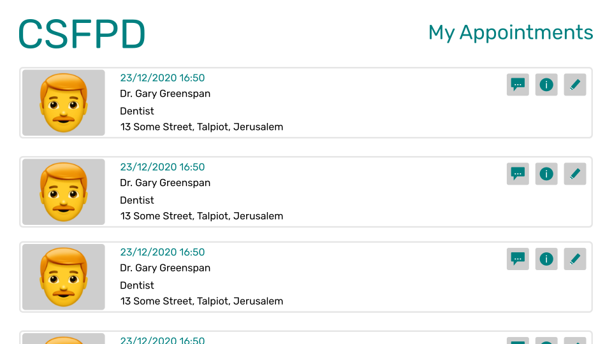
איור 6: מסך לוח תורים (רופא)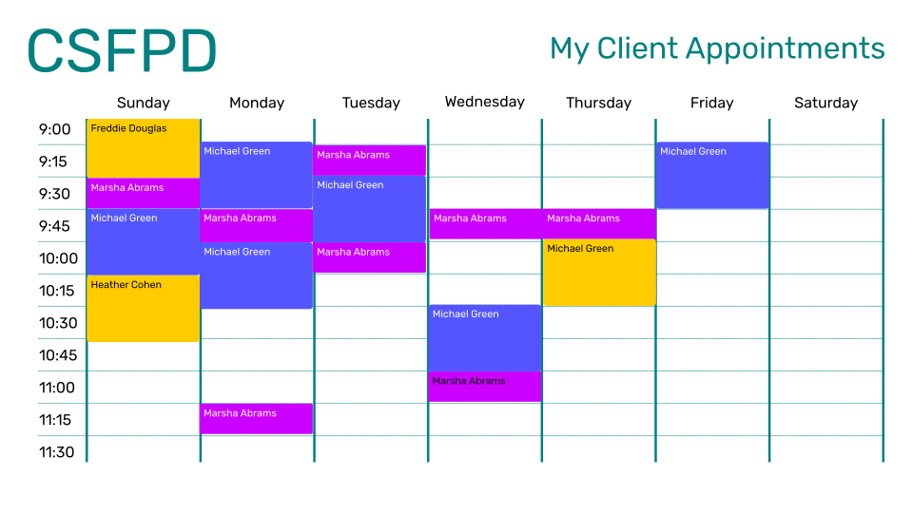
איור 7: מסך שיחות עם מטופלים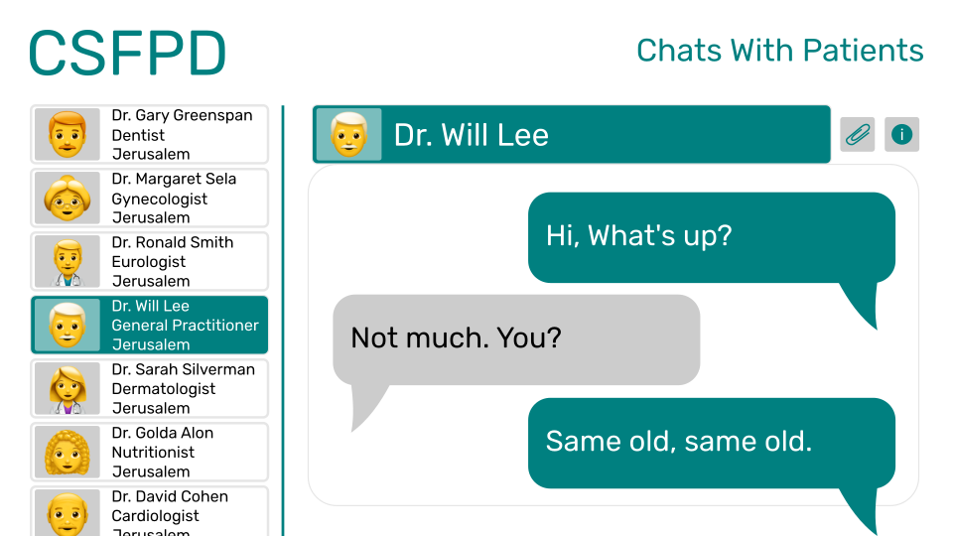
איור 8: מסך שיחות עם רופאים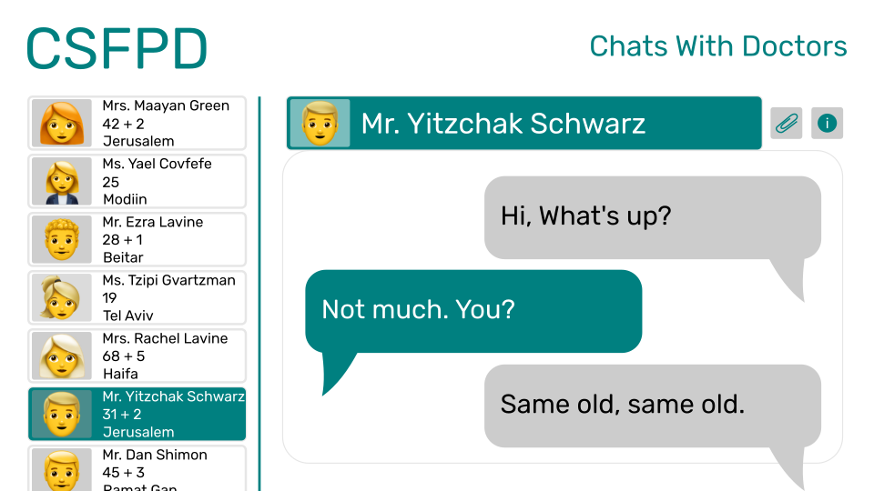
איור 9: מסך פרטי תור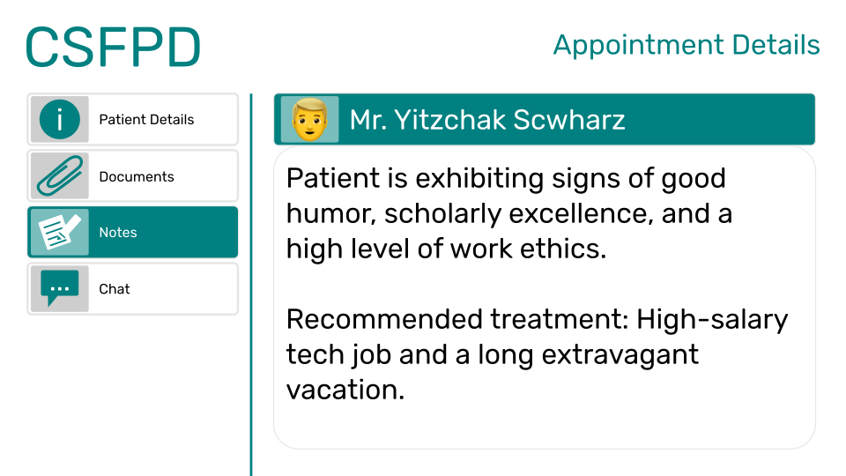
איור 10: מסך חיפוש הערות ביקור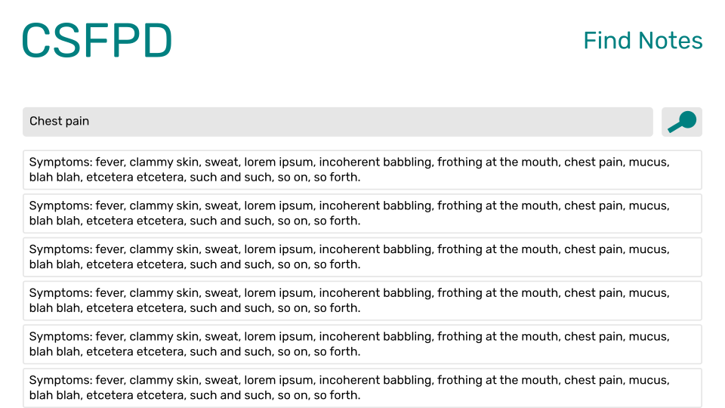

תרשימים
תרשים 1: רכיבי מערכת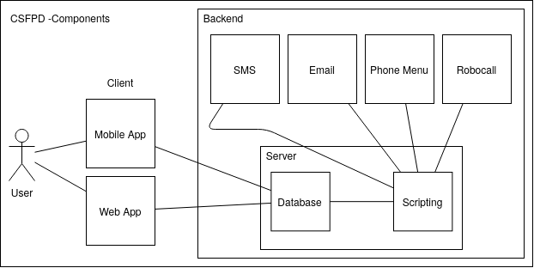
תרשים 2: דיאגרמת אופן שימוש - מטופל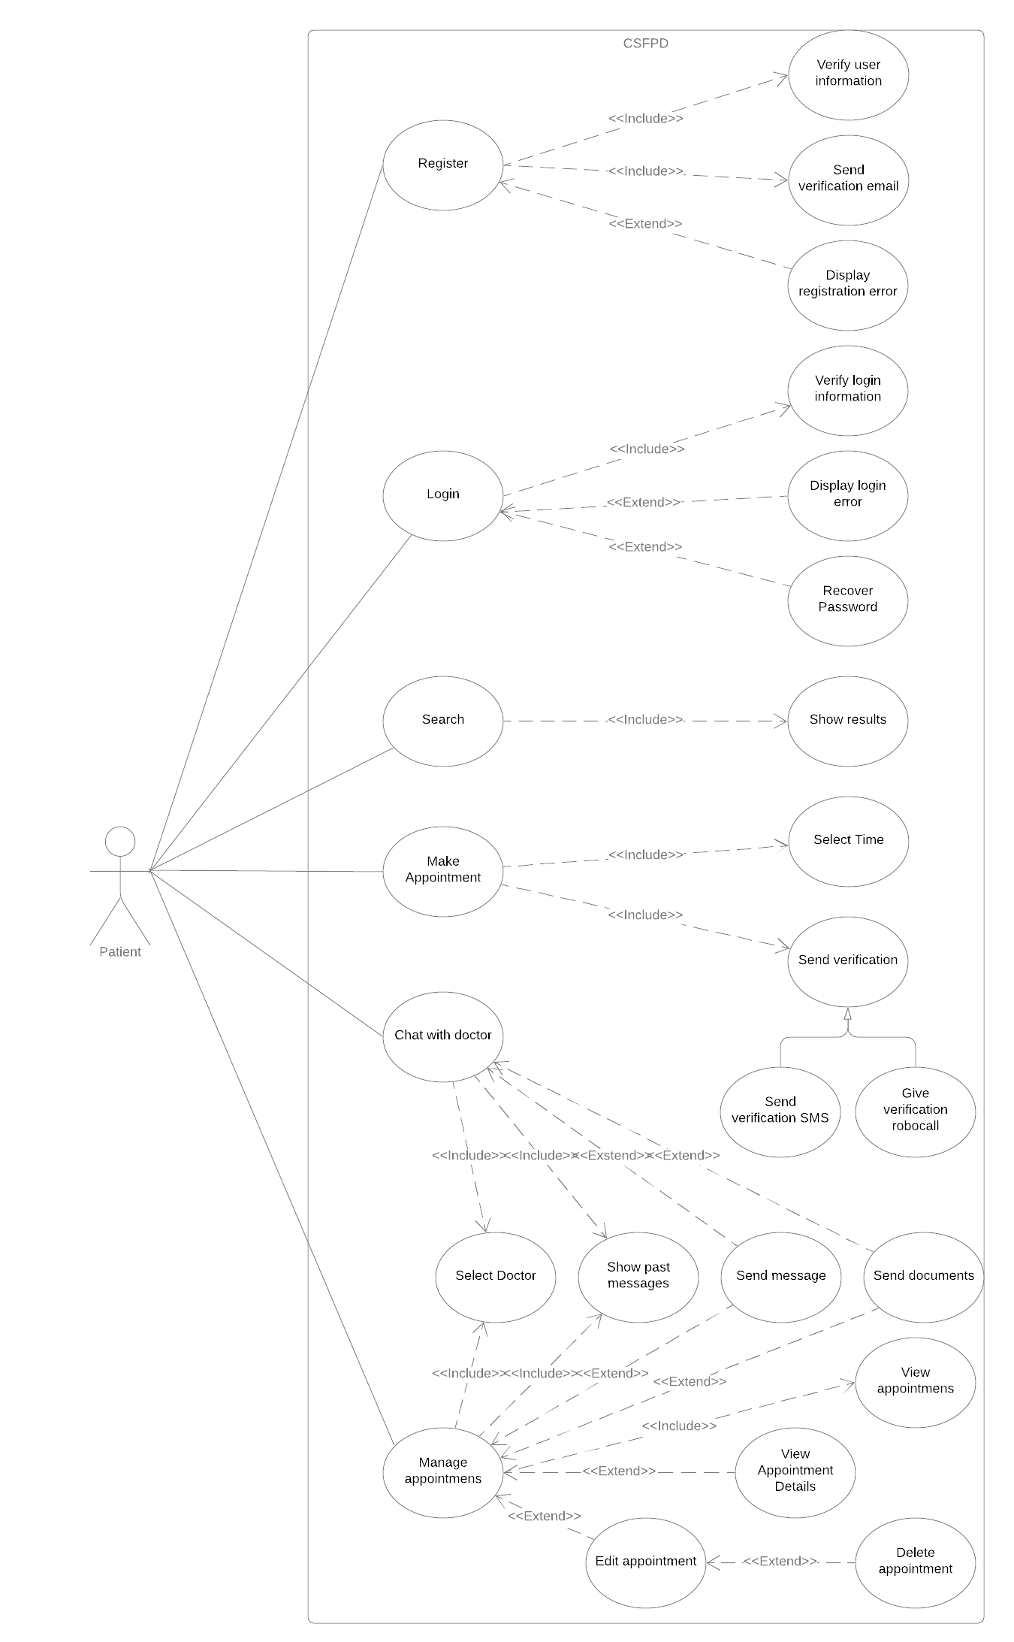
תרשים 3: דיאגרמת אופן שימוש - רופא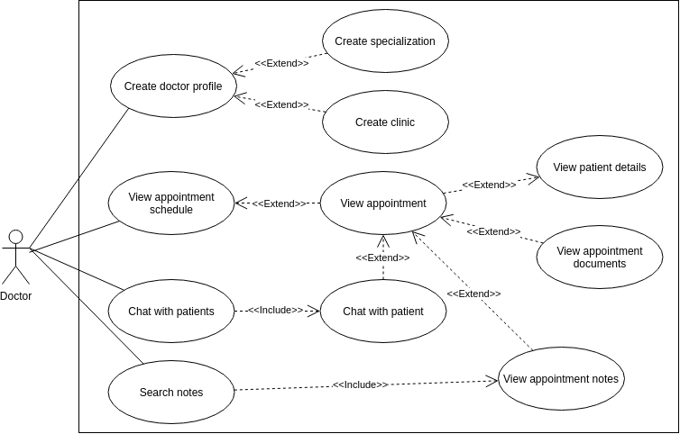

תרשים 4: מודל ישויות קשרים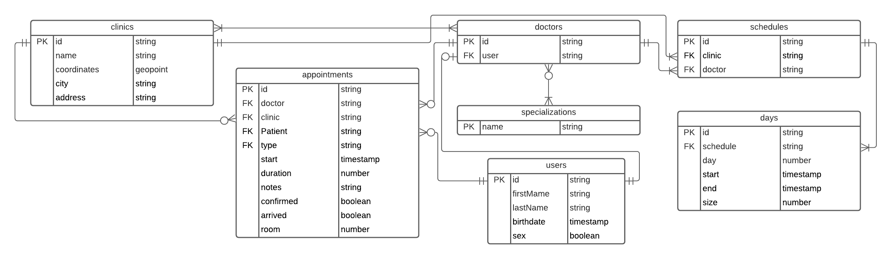
תרשים 5: מודל ישויות קשרים - שיחות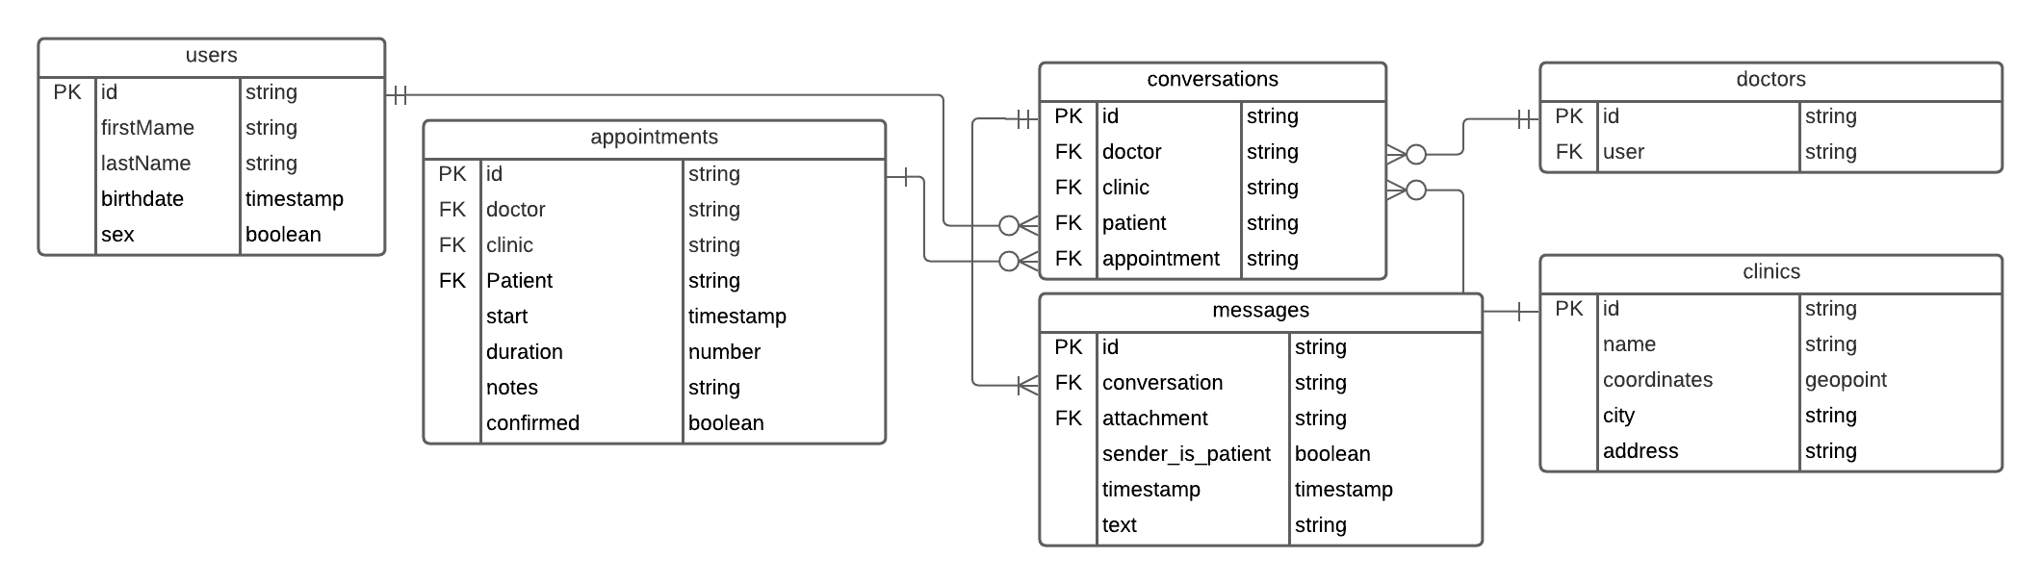
תרשים 6: תרשים רצף - קביעת תור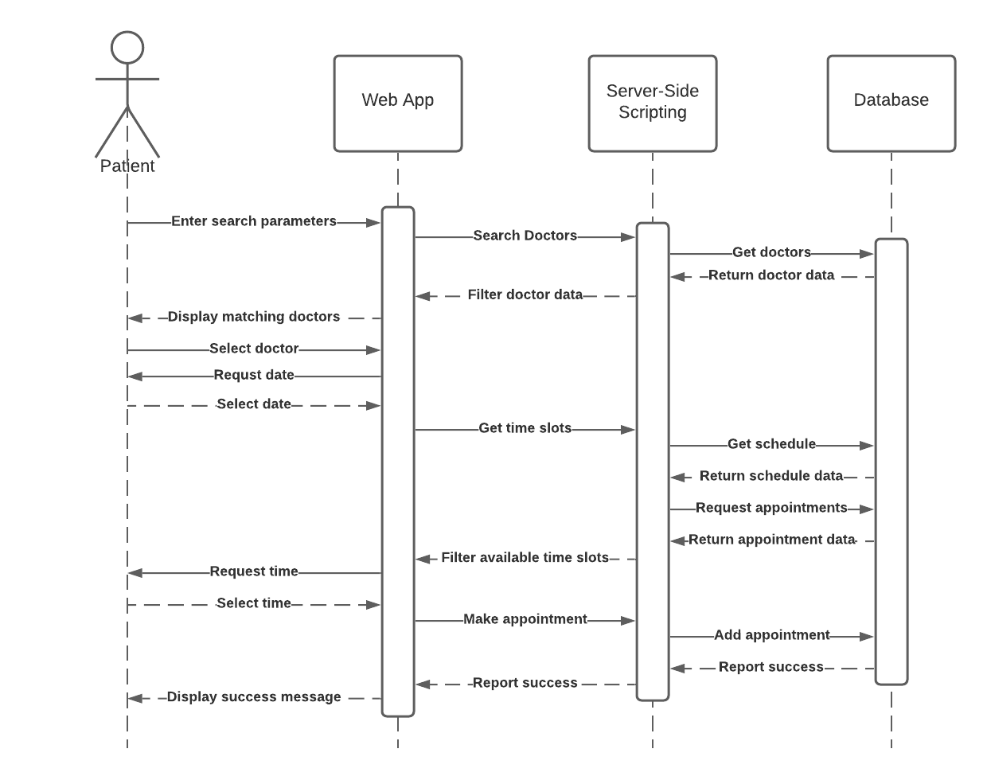

תכנון הפרויקט
תאריך | אירוע
30.10.20 | פגישת הכרות עם ד"ר גרינספן
17.11.20 | פגישת הכרות עם ד"ר מילמן
23.11.20 | פגישת הכרות עם ד"ר דופרק
1.3.21 | סיום גרסה ראשונית של ממשק ווב ובסיס נתונים מאובטח
1.4.21 | סיום גרסה ראשונית של אפליקציית אנדרואיד
1.5.21 | סיום שירות תזכורות תורים במייל, סמס, פוש, וטלפון
1.6.21 | סיום מימוש מערכת של תפריט בטלפון
1.7.21 | סיום גרסה סופית של אפליקציות ווב ואנדרואיד עם שירות שיחה מזוהה של מטופלים

דרישות

דרישות פונקציונליות
1 | הוספת משתמש כרופא
2 | יצירת מרפאה
3 | הוספת עובדים למרפאה
4 | הוספת חדרים למרפאה
5 | יצירת לו"ז לקבלת מטופלים
6 | הגדרת פרמטרים לקביעת אורך תור
7 | קישור של תור לחדר
8 | קישור של רופא לחדר
9 | וידוא הגעה
10 | אימות פרטי התקשרות
11 | אינטגרציה של וואטסאפ
12 | מערכת צ’ט פנימית
13 | שיחה מזוהה של מטופלים
14 | שמירת פרטים אישיים של מטופלים
15 | בידוד פרטי המטופלים כך שרק הם והרופא שטיפל יוכלו לראות.
16 | התרעה לרופא מהמזכירה כשמטופל מגיע
17 | התרעה לרופא כאשר תוצאות בדיקות לא התקבלו לפני התור
18 | כתיבת הערות ביקור בטקסט חופשי
19 | חיפוש הערות ביקור
20 | הפקת מכתב סיכום
21 | יצירת דוחות עבור מס הכנסה

דרישות לא-פונקציונליות
- ממשק פשוט ונוח
- הסתרת פונקציונליות שהרופא לא בחר להשתמש בה
- בדיקת חוקיות ואישור ממס הכנסה
- שמכתב הסיכום יהיה מסודר, קריא, וקצר

